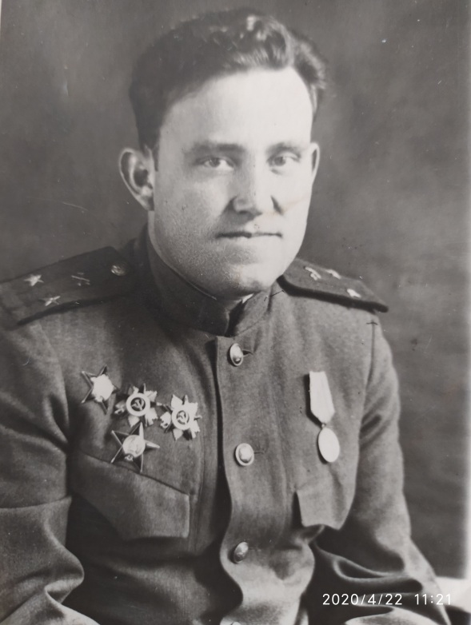
Лесин Константин Корнеевич 1913г. –2001г.

Герой Донской земли:
Лесин Константин Корнеевич родился 3ноября 1913 года в ст. Семикаракорская Ростовской области. Его родители – Корней Филиппович и Фёкла Иосифовна. У Константина были старшие сестры Паша и Дора, потом появился брат Николай и сестры – Оля, Лида и Аня. Семья переехала в город Шахты. Корней Филиппович рано ушел из жизни. После смерти главы семьи старшим мужчиной в доме стал Константин. К 19-ти годам окончил строительный техникум, поступил в институт, и в то же время работал прорабом на строительстве шахты, а затем жилых домов в городе Шахты. В 1935-ом году его призвали в армию. Сначала он был курсантом, потом стал командиром отделения, потом взвода, в 1937 году начальником военно-строительного участка. Началась война. Воевал он на Западном фронте, Брянском, Воронежском, Сталинградском, Донецком, Степном, Центральном и 1-ом Белорусском. В 1941-ом году был заместителем командира 17-ой саперной бригады, в 1942 году ее командиром, потом начальником УВПС, с 1943 года главным инженером Управления оборонительного строительства. За годы войны дважды был ранен, пережил несколько контузий. В условиях войны, под обстрелом приходилось строить оборонительные сооружения, мосты, переправы, заниматься разминированием. Лесин Константин Корнеевич прошел всю войну с 22 июня 1941 по 9 мая 1945 года, занимал командные должности в военно-строительных частях действующей армии, ему объявлено 12 благодарностей приказами Верховного Главнокомандующего. На 1-ом Белорусском фронте уже в должности генерал-майор. Его отряд, начиная с прорыва обороны немцев под городом Ковель до р. Висла и далее до р. Одер, обеспечивали строительство мостов, дорог, КП, разминирование местности, устройство и содержание переправ. Константин Лесин награжден: 3 ордена Красной Звезды, 2 орденами Отечественной войны 1-ой степени, орден Отечественной войны 2-ой степени, польский военный орден «Виртути Милитари» - присуждается за выдающиеся боевые заслуги, а также медали: «За боевые заслуги», «За оборону Сталинграда», «За освобождение Варшавы», «За взятие Берлина», «За победу над Германией». В мирное время - Орден Октябрьской революции, 2 ордена Трудового Красного Знамени, орден «Знак почета» и медали. Службу закончил в 1949 году в Берлине и переехал в Москву, где вернулся в свою созидательную профессию – строитель. Умер в мае 2001 года. Похоронен на Троекуровском кладбище города Москвы.

